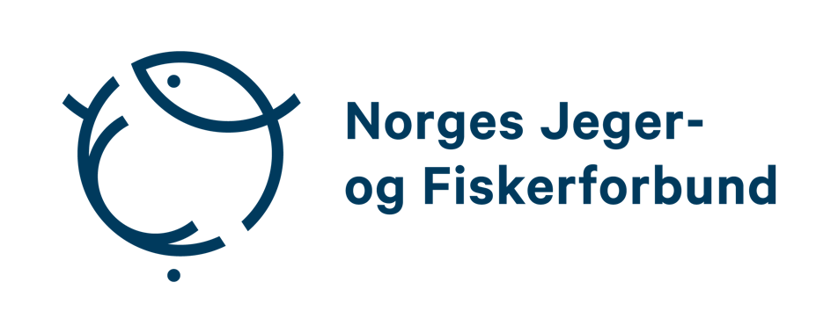

Isfiskekampen 2023

Regler

Formål:
- Konkurransen arrangeres av Norges Jeger- og Fiskerforbund i forbindelse med vår satsning på ulike konkurransegrener innenfor fiske. Konkurranseplattform er FiskHer.
- Konkurransen er ellers et viktig ledd i Norges Jeger- og Fiskerforbunds arbeid for å løfte sportsfiske som en allmenn tilgjengelig, fremtidsrettet og sunn aktivitet som styrker folkehelsa og gir økt fokus på bevaring av naturen.

§1 Generelle regler

- Konkurransen er gratis for alle barne- og ungdomsmedlemmer i NJFF i alderen fom 5 tom 19 år.
- Konkurransens varighet er fra 1. januar til 30. april 2023, og fisket skal foregå på is. Fisk kan meldes inn i hele denne perioden.
- Konkurranseområdet er hele Norge.
- Alle skal gjøre seg kjent med lokale fiskeregler og bestemmelser før fisket starter. Fiskekort skal løses der dette kreves. De som er under 16 år skal ikke betale for fiskekort, men de skal få et slik gratis dersom det er fiskekort der en fisker. I innlandsvann der det ikke selges fiskekort kan de under 16 år fiske uansett.

- Fisketid:

    - Fisket kan utøves hele døgnet.

- Under konkurransen konkurreres det i fire følgende klasser

    - De tre lengste abborene
    - De tre lengste innlandsørretene
    - De tre lengste røyene
    - Grand slam: lengst fisk av hver art

- Alle deltagere skal utøve fisket på egenhånd, det er ikke lov å melde inn fisk som er fanget av andre personer under sitt eget navn. Barn under 10 år kan få hjelp fra foreldre/ledsager med å håndtere fiskeutstyret og fisken etter fangst. Fisken skal ellers fanges og dras inn av innmelder uansett alder.
- Premiering:

    - Det vil være premie for de beste (se §2, punkt 1) i hver klasse etter følgende fordeling: Første, andre og tredjeplass.
    - Størst fisk i hver klasse vil også premieres.

- Det vil være mulig å melde seg på og registrere seg under hele konkurransen periode, men vi anbefaler alle å melde seg på før 1. januar for å utnytte hele konkurransens periode.
- Ispigger eller annet sikkerhetsutstyr skal benyttes til enhver tid, og det skal utøves respekt for dårlig is.

§2 Registrering av fangst
- Det er artene abbor, ørret og røye som gjelder i konkurransen. Det er summen av de 3 lengste innmeldte fiskene for hver person i hver klasse som er grunnlaget for sluttresultatet. I Grand slam konkurransen er det lengste fisk av hver art som gjelder.
- Fangst skal dokumenteres ved å ta bilde av fisken på dens høyre side liggende på valgfritt målebrett/målebånd. Målebrettet/målebåndet skal ligge flatt. Fiskens nese/snute skal berøre kanten ved 0-cm punktet på målebrettet/målebåndet. Halefinnen skal ligge rett og klypes forsiktig inn for å vise fiskens «lengste lengde». Fangst måles i hele cm. Bildet må tydelig vise fiskens lengde.
- Målebrett/målebånd kan være av valgfritt merke/fabrikat, men tall og mål skal være godt synlige på bildet. Mål skal være i centimeter.
- Ved bruk av meterstokk eller målebånd, anbefales det bruk av en avkrokningsmatte som underlag eller annet egnet underlag som ikke skader fisken.
- Fangst skal dokumenteres gjennom appen FiskHer som du kan laste ned via enten Google Play eller App Store. Husk å laste ned denne appen før konkurransen.
- Det er obligatorisk med minimum ett bilde av fisken på målebrettet/målebåndet. Poseringsbilde er valgfritt, men ønskelig. Ønsker du å registrere fisken i «størst fisk-konkurranse», er bilde av mål+ poseringsbilde obligatorisk.
- Registreringen åpner 1. januar klokken 08:00, og er åpen frem til 30. april klokken 20:00.
- Fangst som man ønsker å registrere skal registreres fortløpende. Det vil si så fort fisken er fanget så skal den dokumenteres og registreres via FiskHer Appen.
- Det er ikke tillatt å oppbevare fisk i balje, keepnet eller lignende mens en fisker videre (jfr. Lakse- og innlandsfiskelovens paragraf 37, 6 ledd).
  - Fisk kan imidlertid oppbevares i en balje eller lignende de nødvendige sekundene det tar å klargjøre for dokumentasjon.
- Fangstregistreringer vil gjennomgås av jury. Juryen står fritt til å justere registrert lengde og eventuelt underkjenne innmeldt fangst.

§3 Regler for fisket
- Det er kun tillatt å fiske med én stang pr deltaker om gangen.
- Det er kun tillatt å utøve fisket på isen.
- Fisk under lokale minstemål skal settes tilbake.
- Abbor større enn 35 cm anbefales å settes tilbake.
- Ved gjenutsetting skal hensynet til fisken stå først. Håndteringen av fisken skal være skånsom, og lufteksponering skal holdes til et minimum. Ikke la fisken sprelle i snøen-. Hold fisken rolig og forsiktig i vannet til den klar til å gå.
Kontaktperson
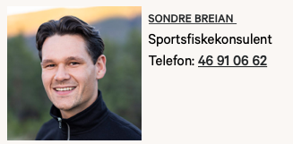
sondre.breian@njff.no

